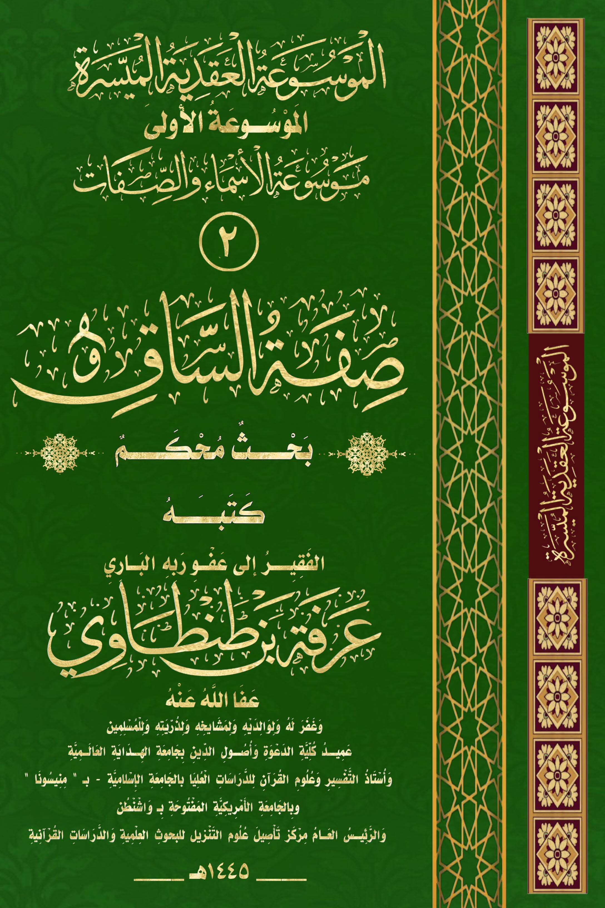

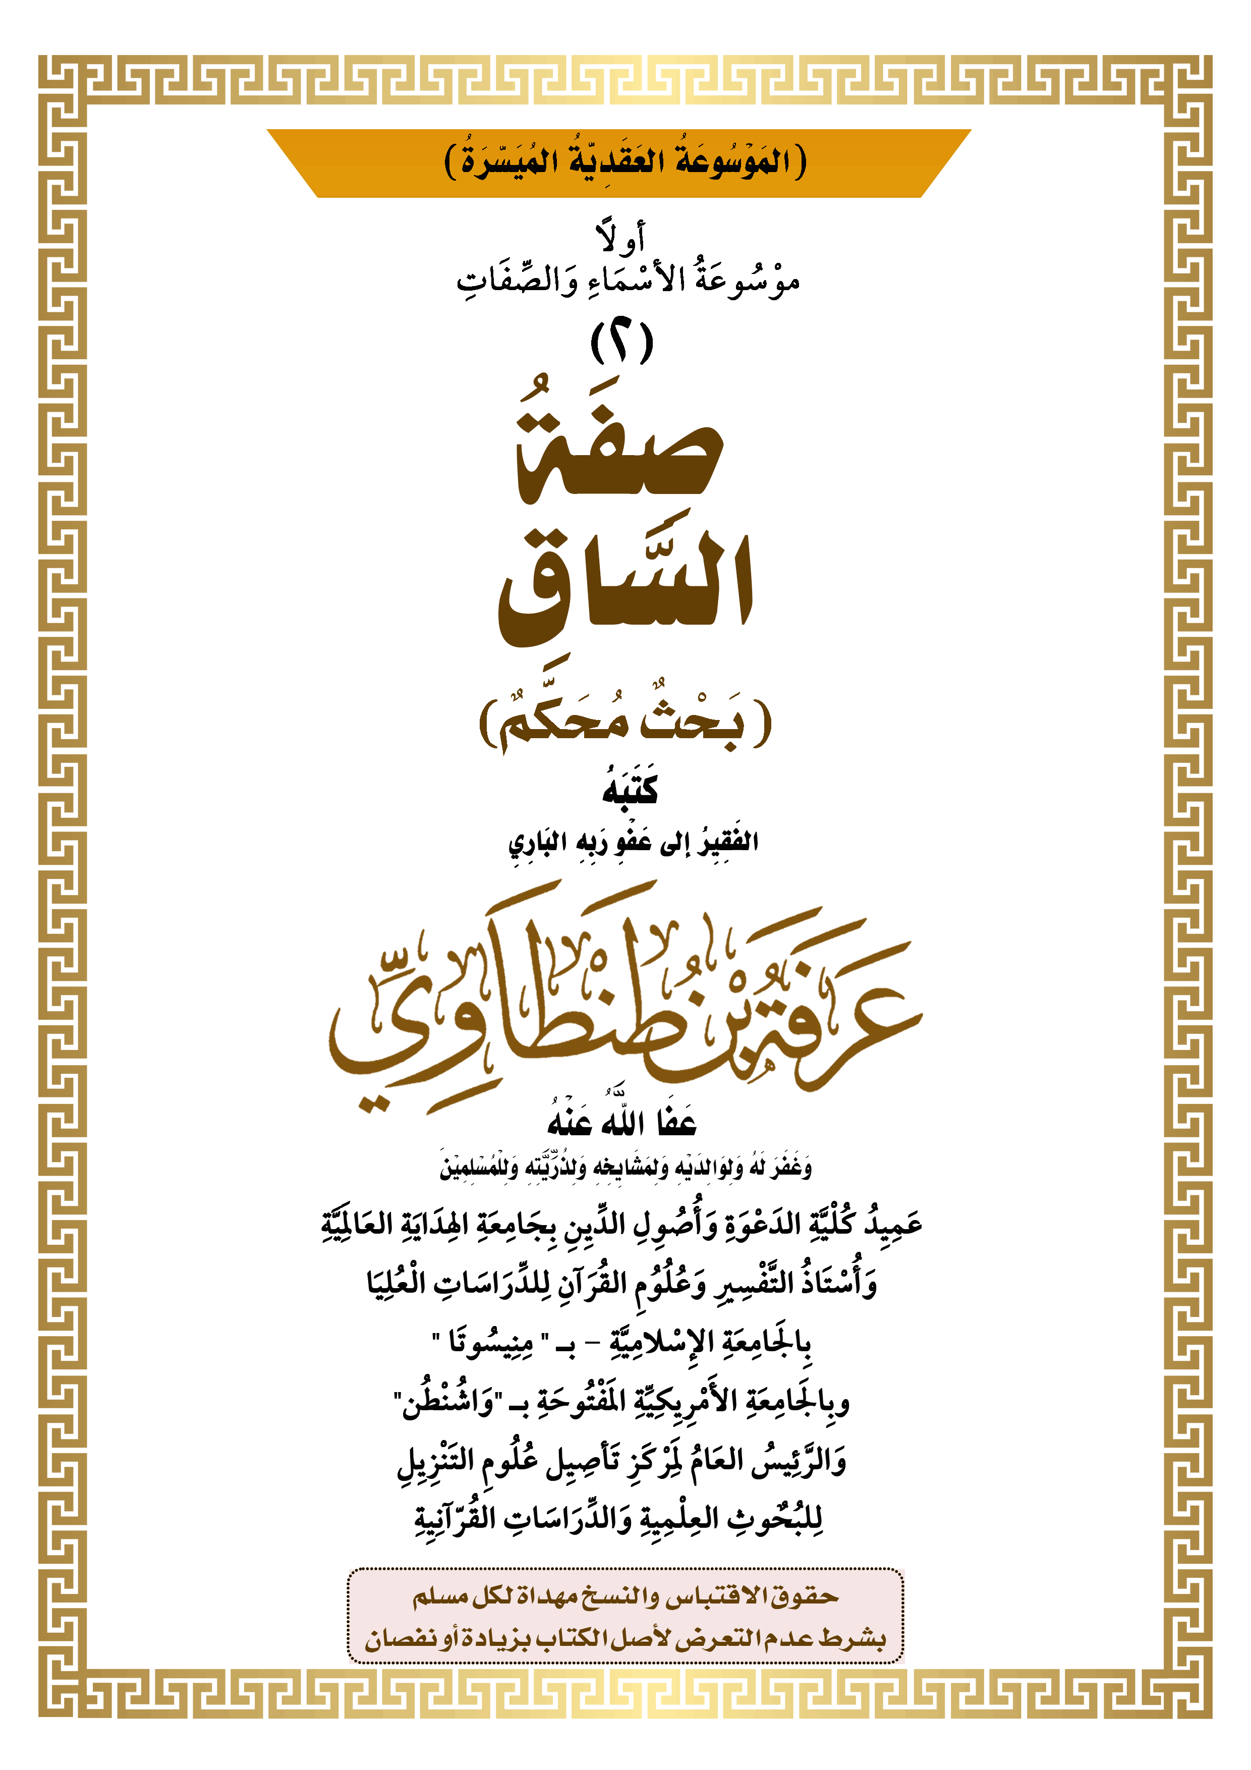
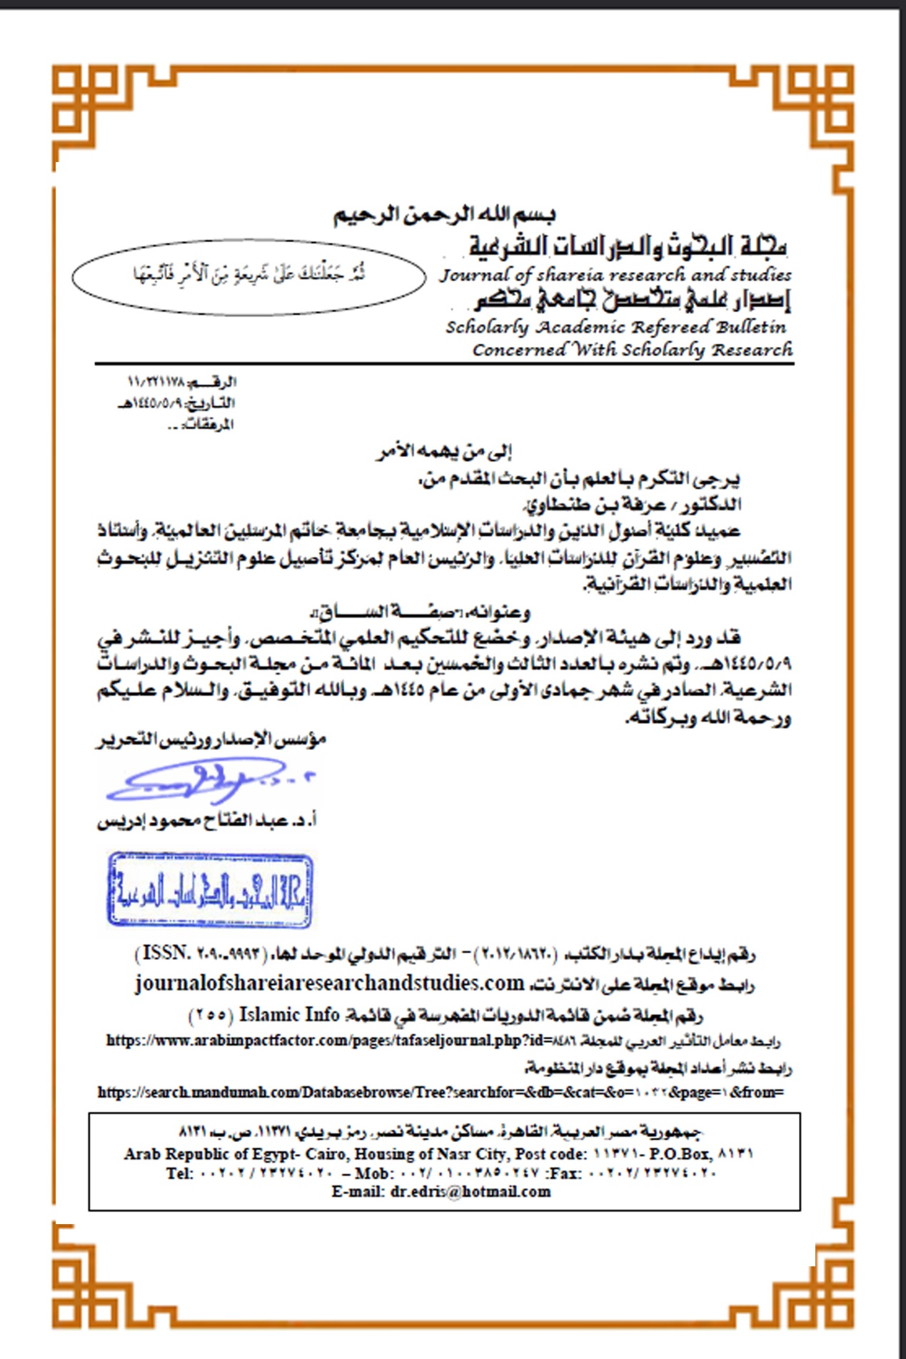

دِيْبَاجَةُ البَحْثِ
الحمد لله الَّذي شهِدتْ له بربوبيَّته جَميع مخلوقاتِه، وأقرَّت له بالعبوديَّة جَميع مصنوعاته، وأدَّت له الشَّهادة جَميع الكائنات أنَّه الله الَّذي لا إلهَ إلا هو، بِما أوْدعها من لطيف صنعه وبديع آياته، وسبحان الله وبحمده، عدد خلقه، ورضا نفسِه، وزنة عرشه، ومداد كلماتِه، ولا إلهَ إلَّا الله الأحدُ الصَّمد الَّذي لا شريك له في ربوبيَّته، ولا شبيه له في أفعالِه، ولا في صفاته، ولا في ذاته، والله أكبر عددَ ما أحاط به علمُه، وجرى به قلمُه، ونفذ فيه حكمه من جَميع بريَّاته، ولا حوْل ولا قوَّة إلَّا بالله، تفويض عبدٍ لا يملك لنفسه ضرًّا ولا نفعًا، ولا موتًا ولا حياة ولا نشورًا، بل هو بالله وإلى الله في مبادئ أمره ونهاياته.
أشهد أن لا إلهَ إلَّا الله وحْدَه لا شريكَ له، ولا صاحبة له، ولا ولدَ له، ولا والدَ له، ولا كفْء له، الَّذي هو كما أثْنى على نفسِه وفوق ما يُثْنِي عليه أحدٌ من جميع بريَّاته.
وأشهد أنَّ محمَّدًا عبدُه ورسوله، وأمينه على وحْيه، وخيرته من بريَّاته، وسفيره بيْنه وبين عباده، وحجَّته على خلقه، أرْسلَه بالهدى ودين الحق بين يدَي السَّاعة بشيرًا ونذيرًا، وداعيًا إلى الله بإذنه، وسراجًا منيرًا، فصلَّى الله وملائكتُه وأنبياؤُه ورسله وجميع خلقه عليه كما عرَّفنا بالله، وهدانا إليْه وسلَّم تسليمًا كثيرًا. ⁽⁾
أما بعد
فهذه "المَوْسُوعَةُ العَقَدِيَّةُ المُيَسَّرَةُ " تتضمن عرض جملة من الأصول العقدية والتي يأتي في طليعتها "مَوْسُوعَةُ الأسْمَاءِ وَالصِّفَاتِ" والتي يتناول الباحث في كل حلقة منها عرض صفة من صفات الرب - جَلّ في علاه - ومدارستها وإثباتها لله على وجه يليق بـ - جلاله - جلَّ في علاه - في بحث علمي منهجي تأصيلي، وذلك وفق منهج الفرقة الناجية والطائفة المنصورة إلى قيام الساعة أهل السنة والجماعة، وإبطال عقيدة أهل التعطيل والتشبيه والتأويل، بدوامغ الأدلة وقواطع البراهين والحجج العقلية والنقلية.
ويُعد هذا البحث المختصر عن " صَفَةِ السَّاقِ " الثابتة لله تعالى، هو البحث الثاني في هذه المَوْسُوعَة المباركة.
والباحث إذ يقدم هذا العمل يسأل ربه الكريم ومولاه العظيم أن يجعل عمله كله خالصًا لوجه، موافقًا لشرعه، وأن يعينه فيه وفي جميع عمله كله على سلوك سبيل المؤمنين، وأن ينأى به عن سبيل أهل التشبيه والتعطيل والتأويل إنه قريب مجيب.

مُلَخَّصُ البَحْثِ
وهو بحث مختصر لطيف بيَّن فيه الباحثُ ودلَّل على ثبوت " صَفَةِ السَّاقِ " لله تعالى بنصوص الكتاب والسنة وأقوال أئمة أهل السنة، ثم عرَّجَ على بيان الخلاف في مفهوم آية "صَفَةِ السَّاقِ"، ثم حرَّرَ محل النزاع الوارد في مفهوم تفسير الآية، ثم ذكر بعض ما يستدل به على أن الآية تُعد من نصوص الصفات: "استنباطًا"، و"تصريحًا"، ثم ختم بحثه بالتأكيد على رفع الخلاف وعد الآية من نصوص الصفات، ثم أثبت ذلك بثبوت "صَفَةِ السَّاقِ"، لله في الحديث صراحة، ودلل على بطلان ما استدل به على تفسير ابن عباس للساق بالشدة بأن الرواية الوارد في ذلك رواية ساقطة، ثم أكد على عدم صحة تفسير الكشف عن الساق بإزالة الشدة، ثم ختم الاستدلال على ثبوت "صَفَةِ السَّاقِ"، بالآية باستدلال بعض أئمة أهل السنة على ثبوت صفة الساق في الآية بالحديث الوارد.
ولقد انتصر لمعتقد أهل السنة والجماعة في أن ثبوت " صَفَةِ السَّاقِ " لله على الحقيقة لا على المجاز، وأنه المُعْتَقَدُ الثابت الصحيحُ، ثم ذكر جملة ممن أثبتها لله من أئمة أهل السنة والجماعة - من السلف والخلف -.

Research Summary
It is a nice, brief study in which the researcher explained and demonstrated the proof of the “attribute of the stem” to God Almighty through the texts of the Qur’an and Sunnah and the sayings of the imams of the Sunnis. Then he went over the statement of disagreement in the meaning of the verse “the attribute of the stem,” then he clarified the subject of the dispute contained in the concept of interpretation of the verse, then mentioned some What is inferred from him is that the verse is considered one of the texts of attributes: “deductively,” “declaratively.” Then he concluded his research by emphasizing the removal of the dispute and counting the verse as one of the texts of attributes, then he proved that by establishing “the attribute of the stem,” to God in the hadith explicitly,
He demonstrated the invalidity of what he used as evidence for Ibn Abbas’s interpretation of the shank as hardness, by saying that the narration contained in that is a false narration. Then he affirmed the invalidity of the interpretation of uncovering the leg by removing the hardness. Then, he concluded his inference on proving the “characteristic of the shank” with the verse by inferring some Sunni imams to prove it. The description of the leg in the verse in the hadith mentioned.
He supported the belief of Ahl al-Sunnah wal-Jama’ah in that the “attribute of the leg” of God is proven in reality and not in metaphor, and that it is the correct, established belief. Then he mentioned a number of those who proved it to God among the imams of Ahl al-Sunnah wal-Jama’ah - from the predecessors and the successors -.

خطة البحث
وتشتمل على فصل واحد ويندرج تحته أربعة مباحث، ويندرج تحت كل مبحث عدد من المطالب على النحو التالي:
أولًا: مشكلة البحث وأهدافه
ثانيًا: أسباب ودواعي اختيار موضوع البحث
ثالثًا: أهمية موضوع البحث
رابعًا: الدراسات السابقة وأبرزها
خامسًا: منهج البحث
سادسًا: خاتمة البحث، وبيان أهم النتائج التي توصلت لها تلك الدراسة المختصرة.
سابعًا: مجموع الفهارس:
وخطة البحث تشتمل فصل واحد، يحتوي على أربعة مباحث على النحو التالي:
المبحث الأول: أدلة إثبات صِفَةِ السَّاقِ لله تعالى
وفيه مطلبان:
المطلب الأول: الدَّليلُ مِن الكِتابِ
المطلب الثاني: الدَّليلُ من السُّنَّةِ
المبحث الثاني: الخلاف في مفهوم آية "صَفَةِ السَّاقِ"
وفيه مطلبان:
المطلب الأول: حكاية الخلاف في مفهوم الآية
المطلب الثاني: تحرير محل النزاع الوارد في مفهوم تفسير الآية
المبحث الثالث: ذكر بعض ما يستدل به على أن الآية تُعد من نصوص الصفات
وفيه مطلبان:
المطلب الأول: ما يستدل به على أن الآية تُعد من نصوص الصفات "استنباطًا"
المطلب الثاني: ما يستدل به على أن الآية تُعد من نصوص الصفات "تصريحًا"
المبحث الرابع: التأكيد على رفع الخلاف وعد الآية من نصوص الصفات -
وفيه أربعة مطالب
المطلب الأول: ثبوت صفة الساق لله في الحديث صراحة
المطلب الثاني: بطلان ما استدل به على تفسير ابن عباس للساق بالشدة
المطلب الثالث: عدم صحة تفسير الكشف عن الساق بإزالة الشدة
المطلب الرابع: استدلال بعض أئمة أهل السنة على ثبوت صفة الساق لله في الآية بالحديث الوارد

مَنْهَجِيَّةُ البَحْثِ

أولًا: مشكلة البحث وأهدافه
تكمن مشكلة البحث فيما يلي:
1- في تصدر أهل التأويل وبروز مناهجهم العقدية في كتب العقيدة والتفسير وغيرها من المصنفات، وذلك مما يشوش على عوام الأمة فينخدعون بزخرف القول ومعسول الكلام، خاصة إذا تصدر له عليم اللسان ممن يجيد تحريف الكلم عن مواضعه.
2- في بعض أهل التأويل الذين ينسبون - زورًا وبهتانُا- تأويل صفة الساق لبعض من أخرج الآية عن آيات الصفات من أئمة التفسير من أهل السنة كشيخ المفسرين الإمام ابن جرير الطبري، ومن بعده البغوي، والحافظ ابن كثير- رحمهم الله أجمعين، مع كونهم يثبتون صفة الساق لله على وجه يليق بذاته العلية بدلالة السنة.
وتهدف هذه الدراسة المختصرة لأهداف، من أبرزها ما يلي:
1- التعريف بمكانة وأهميَّة الأسماء والصِّفات؛ ومسيس الحاجة لدراستها
2- الانتصار لمعتقد الفرقة الناجية والطائفة المنصورة إلى قيام الساعة أهل السنة والجماعة في صفات الرب - جَلَّ في علاه -.
3- تحقيق الإيمان بالله تعالى، والذي لا يتم إلا بمعرفته بنعوت جلاله، ومعرفته - تبارك وتعالى - لا تتم إلا بتحقيق توحيد الأسماء والصفات الذي هو أحد أركان التوحيد.
4- وأن أسماء الله الحسنى وصفاته العلى هي التي تدل على مدحه وحمده والثناء عليه وتمجيده وتعظيمه وإجلاله، وهي التي تُعد من أعظم وأجل وأسلم السبل الموصلة لمعرفته - جلَّ في علاه-، ومعرفة ما يجب له من صفات الكمال ونعوت الجلال.

ثانيًا: أسباب ودواعي اختيار موضوع البحث
إن أهم ودواعي اختيار موضوع البحث ترجع لأسباب جليلة ولعل من أبرزها ما يلي:
1- إظهار مكانة العقيدة من الدين، وأنها أساس الملة، وهي أول ما دعى إليه الرسل
2- بيان خطأ أهل التأويل في إثبات صفات الرب، وأن منهج أهل السنة والجماعة في إثباتها على الحقيقة على وجه يليق بذات الله بلا تأويل ولا تعطيل ولا تكييف ولا تشبيه ولا تمثيل هو المنهج الحق الذي يجب اعتقاده والذي تنعقد به النجاة.
3- بيان أن أهل السنة في باب الصفات عدولًا خيارًا، فهم يثبتونها لله على حقيقتها عبودية لله وتحقيقًا لتوحيد الأسماء والصفات وتنزيهًا لله عن النقائص وعن مشابهة صفاته لصفات المخلوقين، وأنهم وسط بين أهل التَّعطيل الذين يعبدون عدمًا، كالجهميَّة الذين عطلوا صفات الرب جلَّ في علاه، وبين أهل التَّمثيل المشبِّهة، الذين شبهوا صفات الخالق بصفات المخلوق، فهم وسط بين فرق الغلاة والجفاة، كما أن أمة الإسلام وسط بين الأمم - كذلك-.
4- إثبات "صَفَةِ السَّاقِ" لله - على وجه الخصوص - على وجه يليق بذات الله
5- الرد على من أنكر ثبوت "صَفَةِ السَّاقِ"، لله من المعطلة والمشبهة ومن تبعهم من متأولي الأشاعرة والمتكلمين.

ثالثًا: أهمية موضوع البحث
للبحث أهمية كبرى تكمن فيما يلي:
1- أن موضوع البحث متعلق بالعقيدة والإيمان بالله وبصفاته، والإيمان بما جاء به الرسول - صلى الله عليه وسلم - وأخبر به عن الله تعالى، وإن من أهم وأبرز ما جاء وأخبر به عن ربه تعالى هو توحيده في أسمائه وصفاته.
2- في وجوب التنبيه على مكانة العقيدة من الدين، وأنها أوَّل الواجبات المتحمات على جميع البريات
3- وجوب التنبيه على أن صحة العقيدة مقدم على كل العبادات والمعاملات والأخلاق، لأن ديننا مبني على العقائد والعبادات والمعاملات والأخلاق، ولا يصح أي عمل ولا يقبل إلا بصحة وسلامة المعتقد أولًا، لأن المكلف لا يطالب بالأعمال إلا بعد صحة وسلامة المعتقد الذي تَنبني على صحته وسلامته وقبوله جميع الأعمال.
4- إثبات "صَفَةِ السَّاقِ" لله - على وجه الخصوص - على وجه يليق بذات الله
5- وجوب إبراز صحة منهج أهل السنة في الاعتقاد في باب الصفات -عامة- وإثباتهم لـ"صَفَةِ السَّاقِ"، لله - خاصة - وبيان بطلان من أنكر ثبوتها من المعطلة وسائر المشبهة والمتأولة.

رابعًا: الدراسات السابقة وأبرزها
الدراسة الأولى:
"صفة الساق لله تعالى بين إثبات السلف وتعطيل الخلف" - د. محمد بن موسى آل نصر، مكتبة الغرباء الأثرية ، المدينة النبوية، ط 1، 1413هـ / 1992م، 68 ص.
الدراسة الثانية:
"المنهل الرقراق في تخريج ما روى عن الصحابة والتابعين: في تفسير (يوم يكشف عن ساق) وإبطال دعوى اختلافهم فيها"، وبذيله الرد المثالي على الصابوني والغزالي، المؤلف: الهلالي سليم بن عيد، الصفحات: 123ص، الناشر دار ابن الجوزي للنشر والتوزيع - الرياض، تاريخ النشر: 1997م.
الدراسة الثالثة:
"صفة الساق والقدم لله تعالى بين إثبات السلف وتعطيل المخالفين"، محمد عبد الله العتيبي، الناشر: مجلة: جامعة القاهرة - كلية دار العلوم، مجلة محكمة، العدد: 98، الصادر في: 1438هـ - ديسمبر: 2016م، والبحث منشور في: دار المنظومة 2018م.

خامسًا: منهج البحث
المنهج التحليلي الاستقرائي:
والمنهج التحليلي الاستقرائي هو المنهج الذي يقوم فيه الباحث بجمع معلومات بحثه وحقائقها من مصادرها الأصلية، ثم يقوم بعرضها عرضًا تحليليًا استقرائيًا، ثم يعقبها في خاتمة البحث باستخراج أهم النتائج التي توصلت إليها الدراسة من خلالها محققًا بذلك أهداف بحثه التي عرضها في منهجية البحث.

(2)
صِفَةٌ السَّاقِ
صِفَةٌ السَّاقِ صفةٌ ذَّاتِيةٌ خَبَرِيَّةٌ، ثابتةٌ للهِ تعالى بالكِتابِ والسُّنَّةِ والإِجْمَاعِ

المبحث الأول: أدلة إثبات صِفَةِ السَّاقِ لله تعالى
وفيه مطلبان:

المطلب الأول: الدَّليلُ مِن الكِتابِ
قولهُ تعالى: (يَوْمَ يُكْشَفُ عَنْ سَاقٍ وَيُدْعَوْنَ إِلَى السُّجُودِ فَلَا يَسْتَطِيعُونَ) (القلم: 42).
المعنى الإجمالي العام للآية:
يتجلى في الآية مشهد عظيم من مشاهد يوم الحشر وقت اشتداد الأمر وبلوغه ذروته في الشدة فيكشف جبار السموات والأرض عن ساقه الكريمة المباركة، وهذا بيان لبعض ما يكون في هذا اليوم العصيب، وأنه تبارك وتعالى يكشف عن ساقه فيسجد له المؤمنون ولا يستطيع ذلك المنافقون، (ويُدْعَون إلى السُّجودِ) لله تعالى ابتلاء لهم (فَلَا يَسْتَطِيعُونَ) السجود وقد غشيتهم الذِلَّةُ والمهانةُ، وهذه الذِلَّةٌ تعلوهم حال دعوته إلى السجود، لكنهم لا يستطيعون السجود (وَقَدْ كَانُوا يُدْعَوْنَ إِلَى السُّجُودِ وَهُمْ سَالِمُونَ) (القلم: 43) و(يُدْعَوْنَ إِلَى السُّجُودِ) أي: الكفار الذين كانوا يدعون للسجود لله في دار التكليف في الدنيا بأداء الصلوات الخمس المكتوبة في جماعة إذا نودي بها، فتأبى عليهم نفوسهم الأمَّارة بالسوء السجود لله خضوعًا وذلًا وخضوعًا لخالقهم وباريهم، وذلك حال أمنهم وعافيتهم وسلامتهم من الآفات، فلمَّا أبَوا السجود حال رخائهم وأمنهم وسلامتهم، حُرموا من الاهتداء إليه في حشرهم وبُدلوا بالأمن خوفًا، وبحال الرخاء والسلامة ذلة ومهانة، والجزاء من جنس العمل (وَلا يَظْلِمُ رَبُّكَ أَحَدًا) (الكهف: 46).

المراد بالساق في الآية:
والمراد بالساق هنا ساق الرحمن سبحانه وبه قال ابن مسعود (ت: 32هـ)- رضي الله عنه -، وغيره. ⁽⁾
فعن ابن مسعود- رضي الله عنه -، في قوله تعالى: (يَوْمَ يُكْشَفُ عَنْ سَاقٍ) (القلم: 42)، قال: "عن ساقه؛ يعني: ساقه تبارك وتعالى". ⁽⁾
وقال- رضي الله عنه - أيضًا-:
"يكشف عن ساقه، فيسجد كل مؤمن، ويقسو ظهر الكافر فيصير عظمًا واحدًا". ⁽⁾
قال ابن سعدي (ت: 1376هـ) - رحمه الله-:
"إذا كان يوم القيامة، وانكشف فيه من القلاقل والزلازل والأهوال ما لا يدخل تحت الوهم، وأتى الباري لفصل القضاء بين عباده ومجازاتهم، فكشف عن ساقه الكريمة التي لا يُشبهها شيء، ورأى الخلائق من جلال الله وعظمته ما لا يمكن التعبير عنه، فحينئذٍ يدعون إلى السجود لله، فيسجد المؤمنون الذين كانوا يسجدون لله طوعًا واختيارًا، ويذهب الفُجَّار المنافقون ليسجدوا، فلا يقدرون على السجود.
وهذا الجزاءُ مِن جِنسِ عَمَلِهم؛ فإنَّهم كانوا يُدْعَونَ في الدُّنيا إلى السُّجودِ لله وتوحيدِه وعبادتِه وهم سالِمونَ، لا عِلَّةَ فيهم، فيَستَكبِرونَ عن ذلك ويأبَونَ، فلا تَسأَلْ يَومَئذٍ عن حالِهم وسُوءِ مآلِهم؛ فإنَّ اللهَ قد سَخِطَ عليهم، وحَقَّت عليهم كَلِمةُ العذابِ، وتقَطَّعَت أسبابُهم، ولم تنفَعْهم النَّدامةُ، ولا الاعتِذارُ يومَ القيامةِ؛ ففي هذا ما يُزعِجُ القُلوبَ عن المُقامِ على المعاصي، ويُوجِبُ التَّدارُكَ مُدَّةَ الإمكانِ". ⁽⁾
وقال شيخنا أبو بكر الجزائري (ت: 1439هـ) - رحمه الله-:
"أي يوم يعظم فيه الهول ويشتد الكرب ويكشف الرب عن ساقه الكريم التي لا يشبهها شيء عندما يأتي لفصل القضاء". ⁽⁾
وابن سعدي والجزائري- رحمهما الله-:
قد بيَّنا هنا المعنى اللغوي العام في قوله: (يَوْمَ يُكْشَفُ عَنْ سَاقٍ) (القلم: 42)، ثم رجَّحا أن الآية من آيات الصفات، وأن الجبار جَلَّ في علاه يكشف عن ساقه - سبحانه -.

المطلب الثاني: الدَّليلُ من السُّنَّةِ
ما ثبت عند البخاري من حديث أبي سعيدٍ الْخُدْرِيِّ (ت: 74هـ) - رضي الله عنه-، قال: سمعتُ النبي - صلى الله عليه وسلم- يقول: (يَكْشِفُ رَبُّنا عن ساقِهِ، فَيَسْجُدُ له كُلُّ مُؤْمِنٍ ومُؤْمِنَةٍ، فَيَبْقَى كُلُّ مَن كانَ يَسْجُدُ في الدُّنْيا رِياءً وسُمْعَةً، فَيَذْهَبُ لِيَسْجُدَ، فَيَعُودُ ظَهْرُهُ طَبَقًا واحِدًا). ⁽⁾
ودلالة الحديث صريحة بقوله- صلى الله عليه وسلم- : (يَكْشِفُ رَبُّنا عن ساقِهِ) فهي ساق حقيقية تليق بذاته العلية.

المبحث الثاني: الخلاف في مفهوم آية "صَفَةِ السَّاقِ"
وفيه مطلبان:

المطلب الأول: حكاية الخلاف في مفهوم الآية
لم يختلف أحد من أئمة أهل السنة في إثبات صفة الساق لله تعالى على وجه يليق بذاته العلية، إنما وقع الخلاف في كون اعتبار الآية من آيات الصفات أم لا ؟.

المطلب الثاني: تحرير محل النزاع الوارد في مفهوم تفسير الآية
ولما علمنا أن النزاع الوارد إنما هو في كون الآية تُعدُ من نصوص الصفات أم لا - فحسب - ؟.
من هنا يجب أن يتضح لنا ما يلي:
1- أن السلف مجمعون على إثبات جميع الصفات لله تعالى، وأنه لم يثبت عندهم أي تنازع في أيٍ من نصوص الصفات الثابتة في وحيي التنزيل أبدًا
قال الإمام أبو عمر بن عبد البر(ت: 463هـ) - رحمه الله-:
" أهل السنة مجمعون على الإقرار بالصفات الواردة كلها في القرآن والسنة والإيمان بها، وحملها على الحقيقة لا على المجاز، إلا أنهم لا يكيفون شيئًا من ذلك ، ولا يحدون فيه صفة محصورة، وأما أهل البدع والجهمية والمعتزلة كلها والخوارج فكلهم ينكرها، ولا يحمل شيئا منها على الحقيقة، ويزعمون أن من أقر بها مشبه، وهم عند من أثبتها نافون للمعبود. والحق فيما قاله القائلون بما نطق به كتاب الله وسنة رسوله وهم أئمة الجماعة والحمد لله ". ⁽⁾
2- وأن الخلاف لم يقع عندهم في إثبات صفة الساق ذاتها، وإنما وقع في كون الآية معدودة من نصوص الصفات أم لا، وذلك لأن كلمة (ساق) في الآية لم تُعَرَّف بالإضافة إلى الله تعالى(ساق الله)، وإنما وردت بصفة التنكير، لا بصيغة التعريف.
فالخلاف الواقع في تفسير الآيةَ عند السَّلفِ إنما وقع بسبب أن كلمة (الساق) أُطلقت ولم تقيد بإضافة إلى الرب جَلَّ في علاه ولو تقديرًا.

من هنا وقع الخلاف في كون الآية تحتمل الأمرين:
الأمر الأول: جعْلها من آيات الصفات، ومن نص على أنها من آيات الصفات عمدته في ذلك حديث أبي سعيدٍ الخُدريِّ (ت: 74هـ) - رضي الله عنه - معتبرًا أنَّ تجريدَ السَّاقِ عن الإضافة إلى الله تعالى في الآية اعتمادًا على أن السنة مبينة لمجمل القرآن ومفصلة لمبهمه ورافعة لمشكله.
والأمر الثاني: إخراجها عن آيات الصفات فتحمل على الكشف عن شدة الأمر وهوله، لأنها وردت بصيغة التنكير(ساق) ولم تُضَف إلى الله تعالى، فحُمِلت على حسب سياقها، وفسرت وفق معناها اللُّغوي.، ألا وهو شدَّةُ الأمر وهوله.
قال شيخ الإسلام ابن تيمية (ت: 728هـ) - رحمه الله-:
"والصحابة قد تنازعوا في تفسير الآية: هل المراد به الكشف عن الشدة، أو المراد به أنه يكشف الرب عن ساقه؟!، ولم يتنازع الصحابة والتابعون فيما يذكر من آيات الصفات إلا في هذه الآية.....وذلك أنه ليس في ظاهر القرآن أن ذلك صفة لله تعالى". ⁽⁾
3- ومع ذلك كله فإن من قال أن الآية ليست معدودة من آيات الصفات، لم ينكر إثبات صفة الساق، بل يثبتها بالحديث الصحيح الوارد فيها، كما مرَّ معنا بيان ذكر ذلك آنفًا.
ولا يفهم مما سبق ذكره أن الخلاف وقع في إثبات صفة الساق لله تعالى، إنما الخلاف وقع في فهم المراد من ورود ذكر الساق في الآية، هل المراد منه هو الكشف عن الشدة، أم المراد منه كشف الجبار - جلَّ وعز- عن ساقه ؟.
وفي نحو ذلك يقول شيخ الإسلام ابن تيمية (ت: 728هـ) - رحمه الله-:
"قد طالعْتُ التفاسير المنقولة عن الصحابة وما رووه من الحديث، ووقفْتُ على أكثر من مائة تفسير، فلم أجِدْ إلى ساعتي هذه عن أحد من الصحابة أنه تأوَّل شيئًا من آيات الصفات أو أحاديث الصفات بخلاف مقتضاها المفهوم المعروف؛ بل عنهم من تقرير ذلك وتثبيته، إلَّا مثل قوله تعالى: (يَوْمَ يُكْشَفُ عَنْ سَاقٍ) (القلم: 42).
ومثل هذا ليس بتأويل؛ إنما التأويل صَرْفُ الآية عن مدلولها ومفهومها ومعناها المعروف". ⁽⁾
4- والحق الذي لا مرية فيه أن الآية تعد من نصوص الصفات، وذلك لأن السنة مفسرة للقرآن، وقد ورد في السنة ما يدل على إثبات صفة الساق لله تعالى، فحملت صفة الساق التي وردت في الآية على التنكير، على معناها الوارد في السنة المطهرة معرفًا بالإضافة لرب العزة - جَلّ في علاه- (يَكْشِفُ رَبُّنا عن ساقِهِ). ، فثبت بذلك أن الآية تُعد من نصوص الصفات.
وفي نحو ذلك العلامة بكر بن عبد الله أبو زيد(ت: 1429هـ) - رحمه الله-:
الآية فيها إثبات صفة الساق لله سبحانه وتعالى، كما في حديث أبي سعيد الخدريِّ ـ رضي الله عنه ـ وخير ما يفسر فيه القرآن بعد القرآن السنة النبوية، والحديث صريح في إثبات صفة الساق لله سبحانه وتعالى". ⁽⁾

المبحث الثالث: ذكر بعض ما يستدل به على أن الآية تُعد من نصوص الصفات
وفيه مطلبان:

المطلب الأول: ما يستدل به على أن الآية تُعد من نصوص الصفات "استنباطًا"
ومما يستدل به - "استنباطًا" - على أن الآية تُعد من نصوص الصفات:
أنه ورد في صدر الآية (يكشف عن ساقٍ) وورد في عجزها (ويدعون إلى السجود) أي: ويدعون إلى السجود لله، فاستُدِل على أنه تبارك وتعالى يكشف لهم عن العلامة التي يعرفونها وهي ساقه - جَلّ في علاه - فيسجد له أهل الإيمان ولا يستطيع السجود أهل النفاق والطغيان، كما ثبت ذلك في سنة النبي العدنان - صلى الله عليه وسلم -.
و"ظاهر القرآن يدل على ذلك من جهة أنه أخبر أنه يكشف عن ساق، ويدعون إلى السجود، والسجود لا يصلح إلا لله، فعلم أنه هو الكاشف عن ساقه". ⁽⁾

المطلب الثاني: ما يستدل به على أن الآية تُعد من نصوص الصفات "تصريحًا"
ومما يستدل به "تصريحًا" على أن الآية تُعد من نصوص الصفات - كذلك -
ما أخرجه الدارمي في "سننه" وابن أبي عاصم في " كتاب السنة" وصححه الألباني في "السلسلة الصحيحة" من حديث أبي هريرة (ت: 57هـ) - رضي الله عنه - عنه قال: قال رسول - صلى الله عليه وسلم-: "إذا جمع اللهُ تعالى العبادَ لِصعيدٍ واحدٍ نادى مُنادٍ لِيَلْحَقْ كلُّ أمةٍ ما كانوا يعبدونَ ويبقَى المسلمونَ على حالِهِم فيأتيهِم فيقولُ: ما بالُ الناسِ ذهبوا وأنتم ها هنا فيقولونَ نَنْتَظِرُ إلَهَنا فيقولُ: فتعرفونَه فيقولونَ إذا تَعَرَّف لنا عَرَفْناه قال: فَيَكْشِفُ لهم عن ساقٍ فَيَقَعُونَ سُجَّدًا وذلك قولُه تعالى: (يَوْمَ يُكْشَفُ عَنْ سَاقٍ وَيُدْعَوْنَ إِلَى السُّجُودِ) (القلم: 42).". ⁽⁾.
وهذا الحديث يُعد من التفسير النبوي وبه يرتفع الخلاف الوارد في كون الآية في تعداد نصوص الصفات أم لا، وله شواهد حسان تشهد له.
وفي نحو ذلك يقول العلامة الفقيه الأصولي شيخنا ابن عثيمين (ت: 1421هـ) - رحمه الله-:
"لولا الحديث الذي فيه أن الله يكشف عن ساقه - جَلَّ وعلا- لحرُم أن نفسر الساق بأنها ساق الله، لماذا؟ لأن الله لم يضفها إلى نفسه، وكل شيء لا يضيفه إلى نفسه لا يجوز أن تضيفه أنت إلى الله، لكن ما دامت السنة جاءت بالسياق المطابق للآية، وأن الساق هو ساق الرب - عز وجَلَّ - فإننا نرجِّح أن المراد بالساق هنا ساق الله تبارك وتعالى، ولكن يجب أن نعلم أنه لا يماثل سوق المخلوقين؛ لأن عندنا آية في كتاب الله محكمة واضحة فيها: (لَيْسَ كَمِثْلِهِ شَيْءٌ وَهُوَ السَّمِيعُ الْبَصِيرُ)
(الشورى: 11). هذا خبر، (فَلا تَضْرِبُوا لِلَّهِ الْأَمْثَالَ) (النحل: 74) هذا نهي". ⁽⁾
قال محدث العصر العلَّامة الألباني (ت: 1420هـ) - رحمه الله-:
"لا يلزم من إثبات ما أثبته الله لنفسه من الصفات شيء من التشبيه أصلًا، كما لا يلزم من إثبات ذاته تعالى التشبيه، فكما أن ذاته تعالى لا تشبه الذوات، وهي حق ثابت، فكذلك صفاته تعالى لا تشبه الصفات، وهي أيضًا حقائق ثابتة تتناسب مع جلال الله وعظمته وتنزيهه، فلا محذور من نسبة الساق إلى الله تعالى إذا ثبت ذلك في الشرع، وأنا وإن كنت أرى من حيث الرواية أن لفظ: ((ساق)) أصح من لفظ: ((ساقه))، فإنه لا فرق بينهما عندي من حيث الدراية؛ لأن سياق الحديث يدل على أن المعنى هو ساق الله تبارك وتعالى... فالظاهر أن سعيد بن أبي هلال كان يرويه تارة بالمعنى حين كان يقول: ((عن ساقه))، ولا بأس عليه من ذلك ما دام أنه أصاب الحق".
ثم يقول بعدها- رحمه الله-:
"ووجدتُ للحديث شاهدًا آخر مرفوعًا وهو نصٌ في الخلاف السابق في الساق
وإسناده قوي فأحب أن أسوقه إلى القراء لعزته وصراحته وهو:
"إذا جمع الله العباد بصعيد واحد ….هل تعرفونه؟ فيقولون: إذا تعرف إلينا عرفناه، فيكشفُ لهم عن ساقه فيقعون سجودًا، وذلك قول الله تعالى: (يَوْمَ يُكْشَفُ عَنْ سَاقٍ وَيُدْعَوْنَ إِلَى السُّجُودِ) (القلم: 42)، ويبقى كلُ منافق فلا يستطيع أن يسجُدَ، ثم يقودهم إلى الجنة ".
قلتُ: - الألباني- وهذا إسناد جيد رجاله ثقات رجال الصحيح؛ إلا ابن إسحاق إنما أخرج له مسلم متابعة، ثم وجدت له شاهدًا آخر عن أبي هريرة - رضي الله عنه - مختصرًا بلفظ: "يوم يكشف عن ساق" قال: يكشف الله عز وجل عن ساقه ". ⁽⁾

المبحث الرابع: التأكيد على رفع الخلاف وعد الآية من نصوص الصفات -
وفيه أربعة مطالب

المطلب الأول: ثبوت صفة الساق لله في الحديث صراحة
فإن التأكيد على رفع الخلاف يكون بالحديث الصحيح الثابت، والذي قد ثبت به - صراحة- أن لله تعالى ساقًا تليق به - سبحانه - حيث قال: "يكشف الله عز وجل عن ساقه "⁽⁾، فنسبة الساق لله تعالى لله تعالى بالتعبير في الحديث بـ "يكشف الله "، وفي الآية عبر بالمضارع الذي لم يسم فاعله بقوله: يُكشَفُ"، وبالجمع بين التصريح في الحديث بأن الساق هي ساق الله عز وجل، وبين المضارع الذي لم يسم فاعله في الآية يتضح عيانًا أن لفظ الحديث الصريح وضَّح وجلَّي وأظهر المقصود من لفظ الآية، فاستُدل بالحديث على أن الآية من نصوص الصفات التي فسرتها السنة وبينتها، وإثبات صفة الساق كإثبات عموم الصفات الثابت لله تعالى على الحقيقة مِنْ غيرِ تحريفٍ ولا تعطيلٍ ولا تكييفٍ ولا تمثيلٍ، والقولُ في السَّاقِ كالقول في سائر الصِفَاتِ.

المطلب الثاني: بطلان ما استدل به على تفسير ابن عباس للساق بالشدة
فإن الرواية المنسوبة لتفسير ابن عباس ـ رضي الله عنهما ـ للآية بالشدة رواية "ساقطة الإسناد". ⁽⁾
و قد جمع الشيخ سليم بن عيد الهلالي - حفظه الله - كل المرويات في تفسير هذه الآية من طريق ابن عباس (ت: 68هـ) ـ رضي الله عنهما ـ فكانت عشرة روايات لم يصح منها شيء وقد توسع أحسن الله إليه في نقد المرويات، ثم قال: اعلم أيها الأخ المحب أن هذا التفسير عن ابن عباس - رضي الله عنهما ـ لو صح ـ وقع على مقتضى اللغة، وأن الساق في اللغة هو الشدة وقد أشار أبو يعلى في كتابه ـ إبطال التأويلات لأخبار الصفات ـ فقال: والذي روي عن ابن عباس ـ رضي الله عنهماـ والحسن فيحتمل أن يكون هذا التفسير منهما على مقتضى اللغة وهو أن الساق في اللغة هو الشدة، ولم يقصد بذلك تفسيره في صفات الله تعالى في موجب الشرع". ⁽⁾
وعلى فرضية صحة هذه الرواية وثبوتها عن الحبر ابن عباس ـ رضي الله عنهماـ
فقد روى الفراء في "معاني القرآن" أن ابن عباس كان يقرأ هذه الآية بتاء مسمى الفاعل، (تَكشف) بالتاء المفتوحة، قال: حدثني سفيان عن عمرو بن دينار عن ابن عباس رضي الله عنهما-، أنه قرأ (يوم تكشف عن ساق) يريد: القيامة والساعة لشدتها". ⁽⁾

وبقول الفراء على قول من فسَّر لفظةَ "الساق" في الآية بمُفرَدها مِنْ غيرِ تقديرِ إضافتها لله تعالى، قال القرطبي(ت: 671هـ) - رحمه الله-:
وقرأ " ابن عباس " يوم تكشف عن ساق " بتاء مسمى الفاعل، أي تكشف الشدة أو القيامة. عن ساقها، كقولهم : شمرت الحرب عن ساقها.
قال الشاعر :
فتى الحرب إن عَضَّت به الحرب عضها.......وإن شَمَّرت عن ساقها الحرب شَمَّرَا. ⁽⁾
فمَنْ فسَّر اللفظةَ في الآية بمُفرَدها مِنْ غيرِ تقديرِ إضافةِ "السَّاق" إلى الله تعالى حمَلَها على المعنى المعروف في الاستعمال اللغويِّ في وهو شدَّةُ الهولِ والأمرُ العظيمُ. ⁽⁾
تنبيه هام:
إن قول ابن عباس آنف الذكر يُعد توجيهًا لهذه القراءة ولا يعد تأويلاً للنص، فلينتبه.
المطلب الثالث: عدم صحة تفسير الكشف عن الساق بإزالة الشدة
فـ "إن تفسير الكشف عن الساق بإزالة الشدة غير صحيح؛ وذلك أنه لو كان المراد كذلك لكان كشف الشدة يشمل المؤمنين والكفار، و" يوم القيامة لا يكشف الشدة عن الكفار ". ⁽⁾، وذلك لأن ذلك الموقف هو وقت حدوث الشدة، وليس زوال الشدة. ⁽⁾
المطلب الرابع: استدلال بعض أئمة أهل السنة على ثبوت صفة الساق لله في الآية بالحديث الوارد
فإن بعض أئمة أهل السنة استدلوا على إثبات الساق لله تعالى بالجمع بين ثبوتها في الآية مبهمة، وبالتصريح بنسبتها لله في الحديث صراحة.
ونسوق هنا جملة - أخرى- من أقوال بعض أئمة أهل السنة في إثبات الساق لله تعالى.
وأهل السنة يثبتون الساق لله تعالى على حقيقتها على وجه يليق بذاته العلية، وقد مر معنا ذكر طرف من أقوالهم في طيات البحث، ونسوق هنا جملة-أخرى- من أقوالهم.
1- الإمام البخاري(ت: 256هـ) - رحمه الله-:
فقد بوَّب البخاري، في كتاب: التفسير من "صحيحه"، قال: باب: يوم يكشف عن ساق، ، ثم ذكر حديث أبي سعيد الخدري - رضي الله عته- الذي مر ذكره آنفًا، وفيه: ((فيكشف عن ساقه)).⁽⁾
2- ابن منده (ت: 395هـ) - رحمه الله-:
أخرج ابن منده في "الرد على الجهمية" بسنده عن ابن مسعود- رضي الله عنه - قال: "أخبرنا علي بن العباس بن الأشعث الغزي بغزة، ثنا محمد بن حماد الطهراني، ثنا عبد الرزاق، أنبأ الثوري، عن سلمة بن كهيل، عن أبي الزعراء، عن ابن مسعود في قوله جل وعز: (يَوْمَ يُكْشَفُ عَنْ سَاقٍ) (القلم: 42)، قال: عن ساقيه، قال أبو عبد الله: هكذا في قراءة ابن مسعود، و(يَكْشِف) بفتح الياء وكسر الشين". ⁽⁾
3- ابن القيم (ت: 751هـ) ـ رحمه الله- في "الصواعق المرسلة":
حيث قال- رحمه الله -:
"ومن حمل الآية على ذلك ـ أي أنها صفة الرحمن ـ قال: قوله تعالى: (يَوْمَ يُكْشَفُ عَنْ سَاقٍ) (القلم:42)،"مطابق لقوله صلى الله عليه وآله وسلم" يكشف عن ساقه "و تنكيره للتعظيم والتفخيم كأنه قال يكشف عن ساق عظيمة قالوا وحمل الآية على الشدة لا يصح بوجه فإن لغة القوم أن يقال كشفت الشدة عن القوم، لا كشفت عنها، كقوله تعالى: (فَلَمَّا كَشَفْنَا عَنْهُمُ الْعَذَابَ) (الزخرف: 50)، العذاب هو
المكشوف لا المكشوف عنه وأيضًا فهناك تحدث شدة لا تزول إلا بدخول الجنة
وهنا لا يدعون لسجود وإنما يدعون الله أشد ما كانت الشدة". ⁽⁾
4-السيوطي (ت: 910هـ) - رحمه الله-: في الدر المنثور":
وبقول ابن منده وروايته بسنده عن ابن مسعود- رضي الله عنه - قال السيوطي كذلك- في الدر المنثور": ⁽⁾
5-الشوكاني (ت: 1250هـ) - رحمه الله- في "فتح القدير":
حيث قال - رحمه الله -: "قد أغنانا الله سبحانه في تفسير هذه الآية بما صح عن رسول الله - صلى الله عليه وسلم - كما عرفت، وذلك لا يستلزم تجسيمًا ولا تشبيهًا، فليس كمثله شيء".⁽⁾
6- سماحة شيخنا الإمام ابن باز (ت: 1420هـ) ـ رحمه الله ـ:
وقد سُئِلَ سماحته ـ رحمه الله ـ عن معنى قوله تعالى : (يَوْمَ يُكْشَفُ عَنْ سَاقٍ) (القلم: 42).
فقال ـ رحمه الله ـ "الرسول - صلى الله عليه وآله وسلم - فسّرها بأن المراد يوم يجيء الرب يوم القيامة ويكشف لعباده المؤمنين عن ساقه وهي العلامة التي بينه تعالى وبين عباده فإذا كشف عن ساقه عرفوه وتبعوه وإن كانت الحرب يقال لها كشفت عن ساق إذا اشتدت وهذا معنى معروف لغويًا قاله أئمة اللغة ولكن في الآية الكريمة يجب أن يفسر بما جاء في الحديث وهو كشف الرب عن ساقه سبحانه
وتعالى". ⁽⁾
7- الشيخ العلَّامة عبد الله الغنيمان- حفظه الله-":
قال- حفظه الله-: "الضمير في قوله تعالى: (يَوْمَ يُكْشَفُ عَنْ سَاقٍ) (القلم: 42) يعود إلى الله تعالى ففي ذلك إثبات صفة الساق لله تعالى وكون هذا الحديث ونحوه تفسير لقوله تعالى (يَوْمَ يُكْشَفُ عَنْ سَاقٍ) (القلم: 42)، وهذا الحديث متفق على صحته، وفيه التصريح في أن الله تعالى يكشف عن ساقه، وعند ذلك يسجد له المؤمنون، ومن تأوله التأويلات المستكرهة فقد استدرك على الرسول - صلى الله عليه وآله وسلم-، ومعلوم أن قوله تعالى قوله تعالى: (يَوْمَ يُكْشَفُ عَنْ سَاقٍ) (القلم: 42) ليس نصًا في أن الساق صفة لله تعالى؛ لأنه جاء منكرًا غير معرّف فيكون قابلاً كونه صفة وكونه غير صفة وتعيينه لواحد من ذلك يتوقف على الدليل وقد دل الدليل الصحيح على ذلك فلا يجوز تأوله بعد ذلك، أما ما جاء عن ابن عباس - رضي الله عنهما - وغيره أن ذلك الشدة والكرب يوم القيامة⁽⁾ فهذا بالنظر إلى لفظ الآية لأنها كما قلنا لم تدل على الصفة بلفظها وإنما الدليل هو الحديث المذكور". ⁽⁾
سبحان الله!، لقد بيَّن العلَّامة الغنيمان- حفظه الله- بيانًا موجزًا شافيًا كافيًا.
8- قال أعضاء اللجنة الدائمة:
"هذا الحديث - حديث أبي سعيد الخدريِّ - رضي الله عنه - - كما ذكرت رواه البخاري في (صحيحه)، ولا مجال للطعن فيه أو تضعيفه، وهو من أحاديث الصفات التي يجب الإيمان بها وإمرارها كما جاءت على الوجه الذي يليق بالله سبحانه من غير أن يشابه خلقه في شيء من صفاته؛ لقوله تعالى: (لَيْسَ كَمِثْلِهِ شَيْءٌ وَهُوَ السَّمِيعُ الْبَصِيرُ) (الشورى : 11).
وبالله التوفيق، وصلى الله على نبينا محمد وآله وصحبه وسلم". ⁽⁾
ولعل فيما مضى كفاية في الكلام على إثبات صفة الساق لله تعالى على وجه يليق بذاته العلية كسائر صفات رب البرية. والحمد لله رب العالمين.

خاتمة البحث:
في ختام هذه الدراسة البحثية المختصرة يسأل الباحثُ ربَه الكريمَ المنان ذا الفضل والجود والإحسان أن يجعل عمله هذا خالصًا لوجه الكريم، موافقًا لشرعه القويم، وأن يجعله متبعًا فيه سبيل المؤمنين والأئمة المرضيين، وأن يقل به عثرته، ويغفر به ذلته، ويقبل به معذرته، إنه خير مسؤول وأكرم مأمول. والحمد لله رب العالمين.

أهم النتائج والتوصيات
لقد خلصت هذه الدراسة المختصرة إلى نتائج عدة من أبرزها ما يلي:

أ- أهم النتائج
1- مسيس الحاجة لدراسة توحيد الأسماء والصِّفات لعظم مكانته وعلو قدره
2- معتقد أهل السنة والجماعة في صفات الرب - جَلَّ في علاه - هو المعتقد الحق الذي يجب اعتقاده.
3- أهل السنة والجماعة يثبتون أسماء الله وصفاته على حقيقتها ولا يكيفونها، عبودية لله وتحقيقًا لتوحيد الأسماء والصفات الذي ينبني على تنزيه الله عن النقائص وعن مشابهة صفاته تعالى لصفات المخلوقين.
4- أن أهل السنة والجماعة وسط بين أهل التَّعطيل الذين يعبدون عدمًا، كالجهميَّة الذين عطلوا صفات الرب جلَّ في علاه، وبين أهل التَّمثيل المشبِّهة، الذين شبهوا صفات الخالق بصفات المخلوق، فهم وسط بين فرق الغلاة والجفاة، كما أن أمة الإسلام وسط بين الأمم - كذلك- فلا تراهم دائمًا - في العقائد والعبادات والمعاملات والأخلاق - إلا عدولًا خيارًا -.
5- توحيد الأسماء والصفات هو أحد أركان التوحيد الذي لا يتحقق إيمان العبد إلا باعتقاده ولزومه وتحقيقه والعمل بمقتضاه.
6- لا يكتمل الإيمان بالله تعالى إلا بمعرفة صفات كماله ونعوت جلاله.
7- أن توحيد الأسماء والصفات هو أمثل السبل وأعظم وأجل واصح الطرق الموصلة لمعرفة الله تعالى ومعرفة ما يجب له من صفات الكمال ونعوت الجلال.
8- أن العبد لا يمكنه مدح ربه وحمده حق حمده والثناء عليه بما هو أهله وتمجيده وتعظيمه وإجلاله على أكمل وأتم الوجوه إلا بإثبات ما أثبته الله لنفسه وأثبته له رسوله - صلى الله عليه وسلم - من الأسماء الحسنى والصفات العلى على الحقيقة على وجه يليق بجلاله، بلا تأويل ولا تعطيل ولا تكييف، ولا تشبيه ولا تمثيل، ونفي ما نفاه الله عن نفسه وما نفاه عنه رسوله - صلى الله عليه الله عن نفسه -.
9- ثبوت" صَفَةِ السَّاقِ " لله على الحقيقة على وجه يليق بذات الله بدلالة الكتاب والسنة، وبإجماع الأئمة.
10- بثبوت " صَفَةِ السَّاقِ " على الوجه اللائق بذات الله بالأدلة الشرعية والحجج العقلية المرعية يبطل قول المعطلة والمشبهة ومن تبعهم من متأولي الأشاعرة والمتكلمين واعتقادهم الفاسد في صفات رب البرية.
11- أن الخلاف الوارد بين أئمة أهل السنة في آية الساق ليس في ثبوت الصفة من عدمه، وإنما في كون الآية معدودة من آيات الصفات أم لا، مع أنهم مجمعون على ثبوتها لله تعالى على الوجه اللائق به تعالى بدلالة الحديث النبوي الثابت الصحيح

ب- أهم التوصيات
توصي هذه الدراسة المختصرة بما هو آت:
1- توصي الدراسة بإظهار مكانة العقيدة من الدين، وأنها أساس الملة، وأنها أول ما دعى إليه الرسل، وأنها محور ابتلاء العبد في قبره، وأن علم العقيدة أشرف العلوم، لأن شرف العلم بشرف المعلوم كما هو معلوم، فعلم العقيدة ولا سيما علم الأسماء والصفات متعلق بذات الله تعالى، فالعلم به يُعد أشرف وأجل المعلومات الواجبات المتحتمات على جميع البريات.
2- كما توصي عموم المسلمين بالحرص على تعلم العقيدة الصحيحة التي بها نجاة العبد من خزي الدنيا وعذاب الآخرة، وأن تعلمها مقدم على تعلم العبادات والمعاملات والأخلاق، لأن شرط صلاح الأعمال وقبوله متوقف على تحقيق توحيد المعبود - سبحانه - وإفراد المتبوع - صلى الله عليه وسلم -، وأن أعمال العباد لا تصح ولا تقبل من متلبس بفساد في المعتقد ومتلبس بابتداع في الدين، وأن المعتقد الصحيح المقرون بالاتباع، هو الذي تَنبني على صحته وسلامته وقبوله جميع الأعمال.
3- كما توصي عموم الباحثين في شتى المجالات العلمية الشرعية بالعناية بالجانب العقدي والانتصار لمعتقد الفرقة الناجية والطائفة المنصورة إلى قيام الساعة أهل السنة والجماعة في كل ما يمس العقيدة ولا سيما في باب الصفات، مع وجوب التنبيه على العقائد المخالفة لمنهج أهل السنة، ولا سيما في باب تأويل الصفات، وأكثر ما يكون ذلك في كتب العقائد المخالفة، وفي كتب التفسير التي أوَّل مصنفوها صفات الرب جلَّ في علاه وفق منهج الأشاعرة ومن نحى نحوهم من متؤلي الصفات.
4- كما توصي بوجوب العناية بمؤلفات أئمة أهل السنة والجماعة في العقيدة - عمومًا- وبمؤلفاتهم في باب الصفات - خصوصًا- وشرحها وتسهليها وتقريبها لطالبيها ونشرها بين عموم الأمة، نصحًا لله ولكتابه ولرسوله - صلى الله عليه وسلم- وللمسلمين - عوامهم وخواصهم- كل بحسبه.
5- كما توصى الدراسة وتنادي بإصلاح المناهج العقدية في شتى دور ومراحل التعليم بأن تكون وفق منهج أهل السنة والجماعة ولا سيما في باب الصفات، وخاصة في مراحل التعليم الأوَّلِية التي ترسخ في قلوب الناشئة في مراحل عمرهم الأولى، فالفتى على أول نشوئه.
6- وتوصي بعقد ندوات ومؤتمرات ودورات علمية تبرز صحة منهج أهل السنة في باب الصفات - خاصة -.

أَمْلاَهُ
الفَقِيرُ إلى عَفْوِ رَبِّهِ البَارِيِ
أَبُو عَبْدِ الرّحْمنِ
عَرَفةُ بْنُ طَنْطَاوِيِّ
- عَفَا اللَّهُ عَنْهُ بِمَنِّهِ -
- وَغَفَرَ اللَّهُ لَهُ وَلِوالِدَيهِ وَلِمشَايِخِهِ وَلِذُريَّتِهِ ولِلمُؤْمِنِينَ والمُؤْمِنَاتِ -
الرياض: في: الأربعاء: 24/ ربيع الأخر/1445هـ
البريد: arafatantawy@hotmail.com- واتساب: 00966503722153

مجموع الفهارس

أ- فهرس المراجع والمصادر
1- الاستغاثة في الرد على البكري، المؤلف: شيخ الإسلام أحمد بن تيمية (ت: ٧٢٨هـ)، دراسة وتحقيق: د. عبد الله بن دجين السهلي، أصل التحقيق: رسالة ماجستير - قسم الثقافة الإسلامية بكلية التربية بجامعة الملك سعود، الناشر: مكتبة دار المنهاج للنشر، والتوزيع، الرياض - المملكة العربية السعودية، الطبعة: الأولى، ١٤٢٦هـ، عدد الصفحات: ٤٩٥.
2- بيان تلبيس الجهمية في تأسيس بدعهم الكلامية، المؤلف: تقي الدين أبو العباس أحمد بن عبد الحليم بن عبد السلام بن عبد الله بن أبي القاسم بن محمد ابن تيمية الحراني الحنبلي الدمشقي (ت ٧٢٨هـ)، المحقق: مجموعة من المحققين، الناشر: مجمع الملك فهد لطباعة المصحف الشريف، الطبعة: الأولى، ١٤٢٦هـ، عدد الأجزاء: ١٠.
3- تفسير الطبري: جامع البيان في تأويل القرآن المؤلف: محمد بن جرير بن يزيد بن كثير بن غالب الآملي، أبو جعفر الطبري (المتوفى: 310هـ) المحقق: أحمد محمد شاكر الناشر: مؤسسة الرسالة الطبعة: الأولى، 1420 هـ - 2000 م عدد الأجزاء: 24.
4- تفسير السمعاني: تفسير القرآن : المؤلف: أبو المظفر، منصور بن محمد بن عبد الجبار ابن أحمد المروزى السمعاني التميمي الحنفي ثم الشافعي (ت ٤٨٩هـ)، المحقق: ياسر بن إبراهيم وغنيم بن عباس بن غنيم، الناشر: دار الوطن، الرياض - السعودية، الطبعة: الأولى، ١٤١٨هـ- ١٩٩٧م.، وتفسير ابن عطية: (5/ 353).
5- تفسير ابن عطية: المحرر الوجيز في تفسير الكتاب العزيز، المؤلف: أبو محمد عبد الحق بن غالب بن عبد الرحمن بن تمام بن عطية الأندلسي المحاربي (ت ٥٤٢هـ)، المحقق: عبد السلام عبد الشافي محمد، الناشر: دار الكتب العلمية - بيروت، الطبعة: الأولى - ١٤٢٢هـ.
6- تفسير القرطبي، الجامع لأحكام القرآن، أبو عبد الله محمد بن أحمد بن أبي بكر بن فرح الأنصاري الخزرجي، شمس الدين القرطبي، (المتوفى: 671هـ)، تحقيق: أحمد البردوني، وإبراهيم أطفيش، دار الكتب المصرية - القاهرة، الطبعة: الثانية، 1384هـ - 1964م.
7- تفسير ابن كثير: تفسير القرآن العظيم، المؤلف: أبو الفداء إسماعيل بن عمر بن كثير القرشي البصري ثم الدمشقي (المتوفى: 774هـ) المحقق: محمد حسين شمس الدين الناشر: دار الكتب العلمية، منشورات محمد علي بيضون - بيروت الطبعة: الأولى - 1419هـ.
8- تفسير ابن سعدي: تيسير الكريم الرحمن في تفسير كلام المنان المؤلف: عبد الرحمن بن ناصر بن عبد الله السعدي (المتوفى: 1376هـ) المحقق: عبد الرحمن بن معلا اللويحق الناشر: مؤسسة الرسالة الطبعة: الأولى 1420هـ -2000م، عدد الأجزاء: 1.
9- تفسير الجزائري: أيسر التفاسير لكلام العلي الكبير (ومعه حاشية نهر الخير)، المؤلف: جابر بن موسى بن عبد القادر بن جابر أبو بكر الجزائري، الناشر: مكتبة العلوم والحكم، المدينة المنورة، المملكة العربية السعودية،الطبعة: الخامسة، ١٤٢٤هـ/٢٠٠٣م، عدد الأجزاء: ٥.
10- تفسير السيوطي: الدر المنثور، المؤلف: عبد الرحمن بن أبي بكر، جلال الدين السيوطي (ت ٩١١هـ)، الناشر: دار الفكر - بيروت، عدد الأجزاء: ٨.
11- التمهيد لما في الموطأ من المعاني والأسانيد، المؤلف: أبو عمر يوسف بن عبد الله بن محمد بن عبد البر بن عاصم النمري القرطبي (ت: ٤٦٣هـ)، تحقيق: مصطفى بن أحمد العلوي , محمد عبد الكبير البكري، الناشر: وزارة عموم الأوقاف والشؤون الإسلامية - المغرب، عام النشر: ١٣٨٧هـ، عدد الأجزاء: ٢٤.
12- سلسلة الأحاديث الصحيحة وشيء من فقهها وفوائدها،المؤلف: محمد ناصر الدين الألباني [ت ١٤٢٠ هـ]، الناشر: مكتبة المعارف للنشر والتوزيع، الرياض، الطبعة: الأولى لمكتبة المعارف،عدد الأجزاء: ٧،عام النشر : جـ ١ - ٤: ١٤١٥ هـ - ١٩٩٥م، جـ ٦: ١٤١٦ هـ - ١٩٩٦م، جـ ٧: ١٤٢٢ هـ - ٢٠٠٢م.
13- شرح كتاب التوحيد من صحيح البخاري، المؤلف: عبد الله بن محمد الغنيمان، الناشر: مكتبة الدار، المدينة المنورة، الطبعة: الأولى، ١٤٠٥هـ، عدد الأجزاء: ٢.
14- الصواعق المرسلة في الرد على الجهمية والمعطلة، المؤلف: محمد بن أبي بكر بن أيوب بن سعد شمس الدين ابن قيم الجوزية (ت ٧٥١هـ)، المحقق: علي بن محمد الدخيل الله، الناشر: دار العاصمة، الرياض، المملكة العربية السعودية، الطبعة: الأولى، ١٤٠٨هـ، عدد الأجزاء: 4.
15- الردود / التحذير من مختصرات الصابونيّ ـ بكر أبو زيد ـ دار العاصمة ـ الأولى ١٤١٤هـ.
16- فتاوى اللجنة الدائمة للبحوث العلمية والإفتاء-بالمملكة العربية السعودية، جمع وترتيب: أحمد بن عبد الرزاق الدويش، دار المؤيد للنشر والتوزيع-الرياض، 1424هـ، ط2، عدد المجلدات: 26.
17- معاني القرآن وإعرابه، المؤلف: إبراهيم بن السري بن سهل، أبو إسحاق الزجاج (ت ٣١١هـ)، المحقق: عبد الجليل عبده شلبي، الناشر: عالم الكتب - بيروت، الطبعة: الأولى ١٤٠٨ هـ - ١٩٨٨م، عدد الأجزاء: ٥.
18- مجموع الفتاوى المؤلف: تقي الدين أبو العباس أحمد بن عبد الحليم بن تيمية الحراني (المتوفى: 728هـ) المحقق: عبد الرحمن بن محمد بن قاسم الناشر: مجمع الملك فهد لطباعة المصحف الشريف، المدينة النبوية، المملكة العربية السعودية عام النشر: 1416هـ/1995م.
19- متن القصيدة النونية، المؤلف: محمد بن أبي بكر بن أيوب بن سعد شمس الدين ابن قيم الجوزية (ت: ٧٥١هـ)، الناشر: مكتبة ابن تيمية، القاهرة، الطبعة: الثانية، ١٤١٧هـ، عدد الصفحات: ٣٦٧.

20- مختصر الصواعق المرسلة على الجهمية والمعطلة ـ محمد الموصليّ ـ ت: سعيد إبراهيم ـ دار الحديث ـ الأولى ١٤١٢هـ.
21- مجموع فتاوى العلامة عبد العزيز بن باز- رحمه الله - المؤلف: عبد العزيز بن عبد الله بن باز (المتوفى: 1420هـ) أشرف على جمعه وطبعه: محمد بن سعد الشويعر، عدد الأجزاء: 30 جزءًا.
22- المنهل الرقراق في تخريج ما روى عن الصحابة والتابعين: في تفسير (يوم يكشف عن ساق) وإبطال دعوى إختلافهم فيها، وبذيله الرد المثالي على الصابوني والغزالي، المؤلف: الهلالي سليم بن عيد، الصفحات: 123ص، الناشر دار ابن الجوزي للنشر والتوزيع - الرياض، تاريخ النشر: 1997م.

ب - فهرس الموضوعات
دِيْبَاجَةُ البَحْثِ 5
مُلَخَّصُ البَحْثِ 6
خطة البحث 8
مَنْهَجِيَّةُ البَحْثِ 10
أولًا: مشكلة البحث وأهدافه 10
ثانيًا: أسباب ودواعي اختيار موضوع البحث 11
ثالثًا: أهمية موضوع البحث 11
رابعًا: الدراسات السابقة وأبرزها 12
خامسًا: منهج البحث 12
المبحث الأول: أدلة إثبات صِفَةِ السَّاقِ لله تعالى 13
المطلب الأول: الدَّليلُ مِن الكِتابِ 13
المطلب الثاني: الدَّليلُ من السُّنَّةِ 15
المبحث الثاني: الخلاف في مفهوم آية "صَفَةِ السَّاقِ" 17
المطلب الأول: حكاية الخلاف في مفهوم الآية 17
المطلب الثاني: تحرير محل النزاع الوارد في مفهوم تفسير الآية 17
المبحث الثالث: ذكر بعض ما يستدل به على أن الآية تُعد من نصوص الصفات 20
المطلب الأول: ما يستدل به على أن الآية تُعد من نصوص الصفات "استنباطًا" 20
المطلب الثاني: ما يستدل به على أن الآية تُعد من نصوص الصفات "تصريحًا" 20
المبحث الرابع: التأكيد على رفع الخلاف وعد الآية من نصوص الصفات - 22
المطلب الأول: ثبوت صفة الساق لله في الحديث صراحة 22
المطلب الثاني: بطلان ما استدل به على تفسير ابن عباس للساق بالشدة 23
المطلب الرابع: استدلال بعض أئمة أهل السنة على ثبوت صفة الساق لله في الآية 25
خاتمة البحث: 28
أهم النتائج والتوصيات 28
أ- أهم النتائج 28
ب- أهم التوصيات 29
مجموع الفهارس 31
أ- فهرس المراجع والمصادر 31
ب - فهرس الموضوعات 35

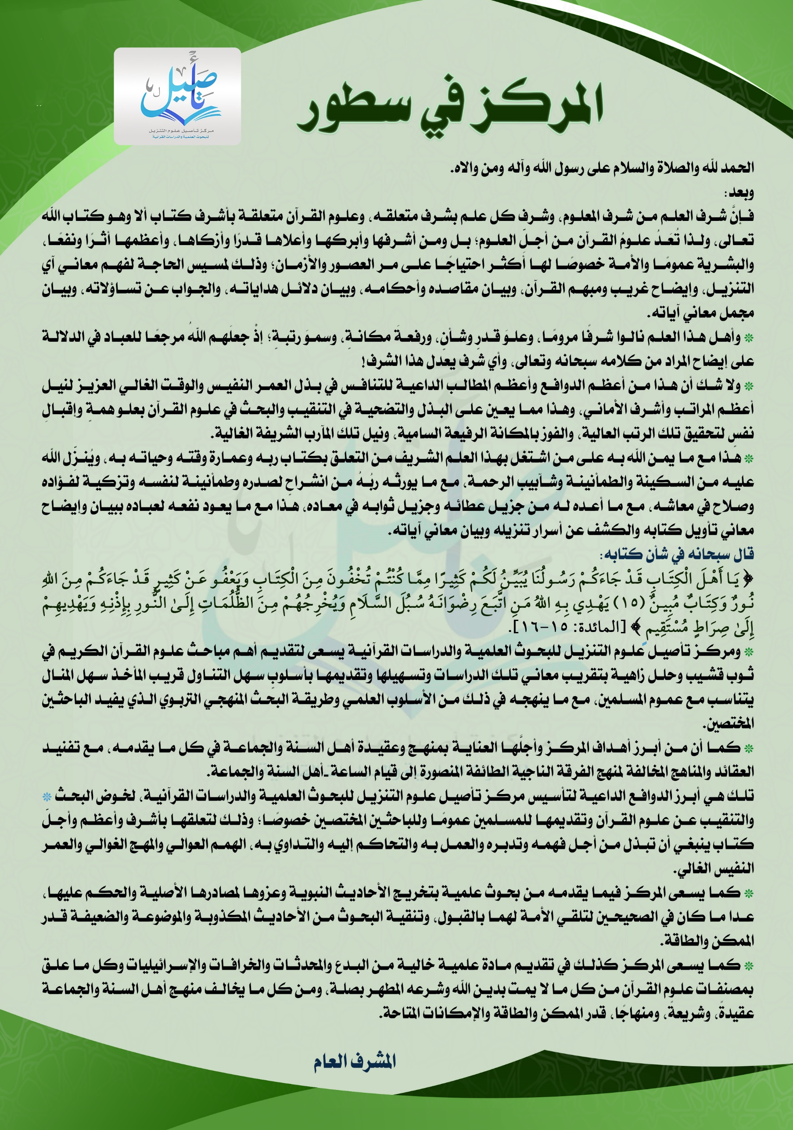
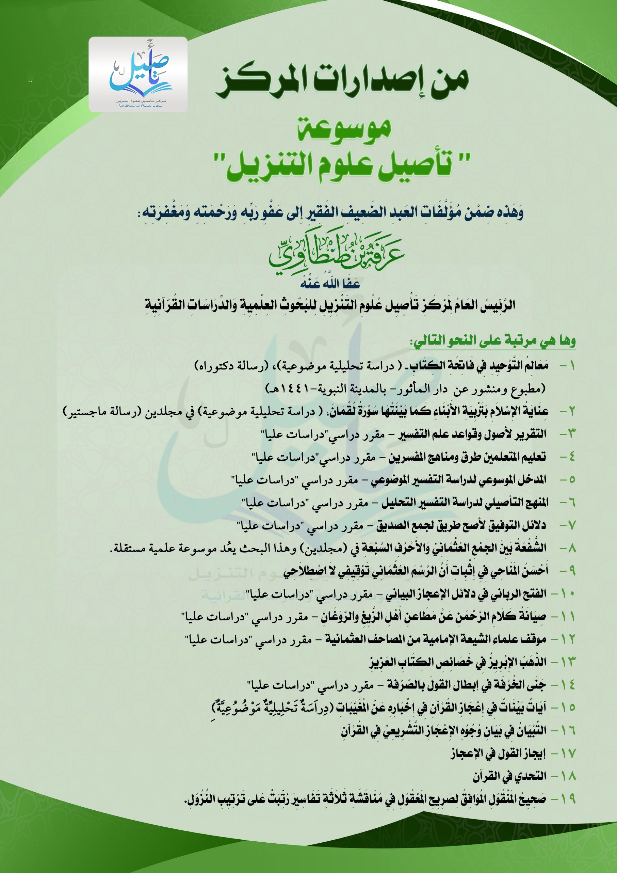
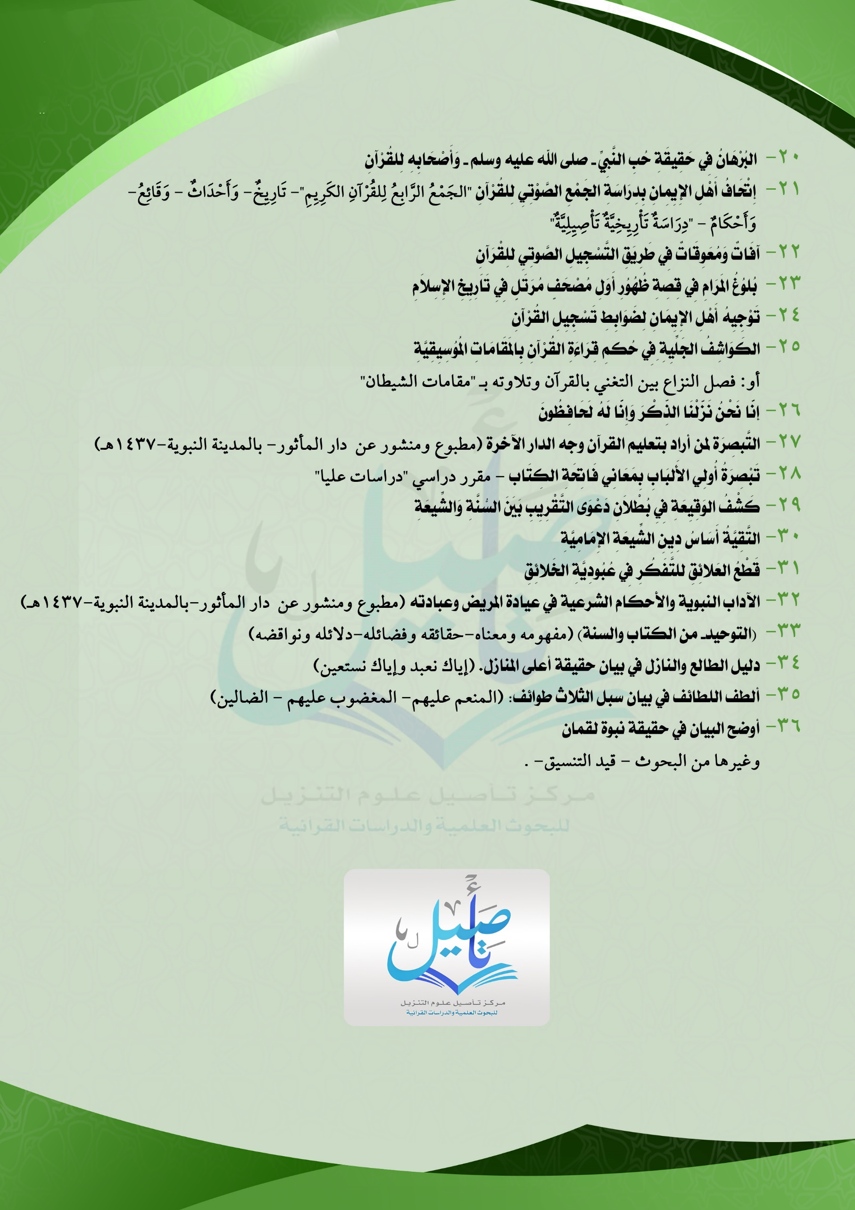

() مقدمة القصيدة النونية لابن القيم: (1/ 15). متن القصيدة النونية، المؤلف: محمد بن أبي بكر بن أيوب بن سعد شمس الدين ابن قيم الجوزية (ت: ٧٥١هـ)، الناشر: مكتبة ابن تيمية، القاهرة، الطبعة: الثانية، ١٤١٧هـ، عدد الصفحات: ٣٦٧.
() ينظر: معاني القرآن وإعرابه للزجاج: (5/ 210). معاني القرآن وإعرابه. المؤلف: إبراهيم بن السري بن سهل، أبو إسحاق الزجاج (ت ٣١١هـ)، المحقق: عبد الجليل عبده شلبي، الناشر: عالم الكتب - بيروت، الطبعة: الأولى ١٤٠٨ هـ - ١٩٨٨م، عدد الأجزاء: ٥.، وتفسير السمعاني: (6/ 28) تفسير السمعاني: تفسير القرآن: المؤلف: أبو المظفر، منصور بن محمد بن عبد الجبار ابن أحمد المروزى السمعاني التميمي الحنفي ثم الشافعي (ت ٤٨٩هـ)، المحقق: ياسر بن إبراهيم وغنيم بن عباس بن غنيم، الناشر: دار الوطن، الرياض - السعودية، الطبعة: الأولى، ١٤١٨هـ- ١٩٩٧م.، وتفسير ابن عطية: (5/ 353). المحرر الوجيز في تفسير الكتاب العزيز، المؤلف: أبو محمد عبد الحق بن غالب بن عبد الرحمن بن تمام بن عطية الأندلسي المحاربي (ت ٥٤٢هـ)، المحقق: عبد السلام عبد الشافي محمد، الناشر: دار الكتب العلمية - بيروت، الطبعة: الأولى - ١٤٢٢هـ .
() أخرجه عبد الرزاق في تفسيره، رقم (3293) (3/ 335)، ورواه ابن منده في: الرد على الجهمية: (3) بلفظ: "عن ساقيه"، ورواه الإمام المروزي في: تعظيم قدر الصلاة: (282). بلفظ: "عن ساق".
() رواه البيهقي في: الأسماء والصفات: (750). الأسماء والصفات للبيهقي، المؤلف: أبو بكر أحمد بن الحسين البيهقي (ت: ٤٥٨ هـ)، حققه وخرج أحاديثه وعلق عليه: عبد الله بن محمد الحاشدي، قدم له: فضيلة الشيخ مقبل بن هادي الوادعي، الناشر: مكتبة السوادي، جدة - المملكة العربية السعودية، الطبعة: الأولى، ١٤١٣هـ - ١٩٩٣م، عدد الأجزاء: ٢ .
() - تفسير ابن سعدي: (ص: 881). تفسير ابن سعدي: تيسير الكريم الرحمن في تفسير كلام المنان المؤلف: عبد الرحمن بن ناصر بن عبد الله السعدي (المتوفى: 1376هـ) المحقق: عبد الرحمن بن معلا اللويحق الناشر: مؤسسة الرسالة الطبعة: الأولى 1420هـ -2000 م عدد الأجزاء: 1.
() - تفسير الجزائري: أيسر التفاسير ـ الشيخ أبو بكر الجزائري: (4 / 536). أيسر التفاسير لكلام العلي الكبير (ومعه حاشية نهر الخير)، المؤلف: جابر بن موسى بن عبد القادر بن جابر أبو بكر الجزائري، الناشر: مكتبة العلوم والحكم، المدينة المنورة، المملكة العربية، السعودية، الطبعة: الخامسة، ١٤٢٤هـ/٢٠٠٣م، عدد الأجزاء: ٥.
() رواه البخاري ـ كتب التفسير ـ باب ):يوم يكشف عن ساق(ـ المكتبة السلفية ـ ٣/ ٣٥١. وأحرجه مسلم بدون إضافة الساق له تعالى ـ كتاب الإيمان ـ باب: (٨١) معرفة طريق الرؤية ـ ت: محمد فؤاد عبد الباقيّ ـ المكتبة الإسلامية ـ ١/ ١٦٨.
() التمهيد: (7/ 131، 145). التمهيد لما في الموطأ من المعاني والأسانيد، المؤلف: أبو عمر يوسف بن عبد الله بن محمد بن عبد البر بن عاصم النمري القرطبي (ت: ٤٦٣هـ)، تحقيق: مصطفى بن أحمد العلوي , محمد عبد الكبير البكري، الناشر: وزارة عموم الأوقاف والشؤون الإسلامية - المغرب، عام النشر: ١٣٨٧هـ، عدد الأجزاء: ٢٤.
() بيان تلبيس الجهمية في تأسيس بدعهم الكلامية: (5/ 472- 473). بيان تلبيس الجهمية في تأسيس بدعهم الكلامية، المؤلف: تقي الدين أبو العباس أحمد بن عبد الحليم بن عبد السلام بن عبد الله بن أبي القاسم بن محمد ابن تيمية الحراني الحنبلي الدمشقي (ت ٧٢٨هـ)، المحقق: مجموعة من المحققين، الناشر: مجمع الملك فهد لطباعة المصحف الشريف، الطبعة: الأولى، ١٤٢٦هـ، عدد الأجزاء: ١٠.
() - مجموع الفتاوى: 6/ 394). مجموع الفتاوى المؤلف: تقي الدين أبو العباس أحمد بن عبد الحليم بن تيمية الحراني (المتوفى: 728هـ) المحقق: عبد الرحمن بن محمد بن قاسم الناشر: مجمع الملك فهد لطباعة المصحف الشريف، المدينة النبوية، المملكة العربية السعودية عام النشر: 1416هـ - 1995م.
()الردود / التحذير من مختصرات الصابونيّ ـ بكر أبو زيد ـ دار العاصمة ـ الأولى ١٤١٤هـ ـ (ص: ٣٥٠).
() بيان تلبيس الجهمية 5/ 473.
() أخرجه الدارمي (2803)، وابن أبي عاصم في كتاب السنة: (732) واللفظ له وصحَّحه الألباني في السلسلة الصحيحة، رقم (584).
() دروس الحرم المدني للشيخ ابن عثيمين: (1/ 14).
() - السلسلة الصحيحة ـ الألباني ـ (2/128- 129). سلسلة الأحاديث الصحيحة وشيء من فقهها وفوائدها، المؤلف: محمد ناصر الدين الألباني [ت ١٤٢٠ هـ]، الناشر: مكتبة المعارف للنشر والتوزيع، الرياض، الطبعة: الأولى لمكتبة المعارف، عدد الأجزاء: ٧، عام النشر:جـ ١ - ٤: ١٤١٥ هـ - ١٩٩٥م، جـ ٦: ١٤١٦ هـ - ١٩٩٦م، جـ ٧: ١٤٢٢ هـ - ٢٠٠٢م.
() - سبق تخريجه قبل قليل.
() - يُنظر: الاستغاثة في الرد على البكري؛ لابن تيمية: (ص: 293). الاستغاثة في الرد على البكري، المؤلف: شيخ الإسلام أحمد بن تيمية (ت ٧٢٨ هـ)، دراسة وتحقيق: د. عبد الله بن دجين السهلي، أصل التحقيق: رسالة ماجستير - قسم الثقافة الإسلامية بكلية التربية بجامعة الملك سعود، الناشر: مكتبة دار المنهاج للنشر، والتوزيع، الرياض - المملكة العربية السعودية، الطبعة: الأولى، ١٤٢٦هـ، عدد الصفحات: ٤٩٥.
() يُنظر: المنهل الرقراق في تخريج ما روى عن الصحابة والتابعين في تفسير "يوم يكشف عن ساق" ـ سليم بن عيد الهلالي ـ دار ابن الجوزي ـ الأولى ١٤١٢هـ: (ص: 35).
() معاني القرآن للفراء: (3/ 177). قال شعيب الأرناؤوط: (قلت: وهذا سند صحيح) كما في حاشية العواصم والقواصم لابن الوزير: (8/341).
() تفسير القرطبي: (18/248) . تفسير القرطبي، الجامع لأحكام القرآن، أبو عبد الله محمد بن أحمد بن أبي بكر بن فرح الأنصاري الخزرجي، شمس الدين القرطبي، (المتوفى: 671هـ)، تحقيق: أحمد البردوني، وإبراهيم أطفيش، دار الكتب المصرية - القاهرة، الطبعة: الثانية، 1384هـ - 1964م. البيت لحاتم الطائي. ويروى: أخو الحرب. وأخا الحرب.
() يُنظر: تفسير الطبري: (٢٩/ ٣٨ ـ ٣٩) تفسير الطبري: جامع البيان في تأويل القرآن المؤلف: محمد بن جرير بن يزيد بن كثير بن غالب الآملي، أبو جعفر الطبري (المتوفى: 310هـ) المحقق: أحمد محمد شاكر الناشر: مؤسسة الرسالة الطبعة: الأولى، 1420 هـ - 2000 م عدد الأجزاء: 24.، تفسير القرطبي: (١٨/ ٢٤٨ ـ ٢٤٩)، تفسير ابن كثير: (٤/ ٤٠٧ ـ ٤٠٨). تفسير ابن كثير: تفسير القرآن العظيم، المؤلف: أبو الفداء إسماعيل بن عمر بن كثير القرشي البصري ثم الدمشقي (المتوفى: 774هـ) المحقق: محمد حسين شمس الدين الناشر: دار الكتب العلمية، منشورات محمد علي بيضون - بيروت الطبعة: الأولى - 1419هـ.
() يُنظَر: الاستغاثة في الرد على البكري؛ لابن تيمية: (ص: 293)، مختصر الصواعق؛ للموصلي: (1/ 64).
() يُنظَر: بيان تلبيس الجهمية: (5/ 474)، الصواعق المرسلة: (1/ 253). الصواعق المرسلة في الرد على الجهمية والمعطلة، المؤلف: محمد بن أبي بكر بن أيوب بن سعد شمس الدين ابن قيم الجوزية (ت ٧٥١هـ)، المحقق: علي بن محمد الدخيل الله، الناشر: دار العاصمة، الرياض، المملكة العربية السعودية، الطبعة: الأولى، ١٤٠٨هـ، عدد الأجزاء: 4.
() يُنظر: صحيح البخاري: كتاب التفسير: باب: يوم يكشف عن ساق: رقم (4919) (6/ 159)، كتاب التوحيد، باب: وجوه يومئذ ناظرة، رقم (7439) (9/ 130).
() الرد على الجهمية: (1/ 16).
() مختصر الصواعق المرسلة على الجهمية والمعطلة ـ محمد الموصليّ ـ ت: سعيد إبراهيم ـ دار الحديث ـ الأولى ١٤١٢ هـ ـ ٣٨.
() تفسير السيوطي: الدر المنثور: (14/ 643). الدر المنثور، المؤلف: عبد الرحمن بن أبي بكر، جلال الدين السيوطي (ت ٩١١هـ)، الناشر: دار الفكر - بيروت، عدد الأجزاء: ٨.
() تفسير الشوكاني: فتح القدير: (5/ 331- 332). تفسير الشوكاني: فتح القدير، المؤلف: محمد بن علي بن محمد بن عبد الله الشوكاني اليمني (ت ١٢٥٠هـ)، الناشر: دار ابن كثير، دار الكلم الطيب - دمشق، بيروت، الطبعة: الأولى - ١٤١٤هـ.
() - مجموع فتاوى ومقالات الشيخ ابن باز: (4/ 129). مجموع فتاوى العلامة عبد العزيز بن باز- رحمه الله - المؤلف: عبد العزيز بن عبد الله بن باز (المتوفى: 1420هـ) أشرف على جمعه وطبعه: محمد بن سعد الشويعر، عدد الأجزاء: 30 جزءًا .
() وقد مر معنا أن الرواية المنسوبة لتفسير ابن عباس ـ رضي الله عنهما ـ للآية بالشدة رواية "ساقطة الإسناد". الباحث.
() شرح كتاب التوحيد من صحيح البخاري ـ د. عبد الله الغنيمان: (٢/ ١٢١). شرح كتاب التوحيد من صحيح البخاري، المؤلف: عبد الله بن محمد الغنيمان، الناشر: مكتبة الدار، المدينة المنورة، الطبعة: الأولى، ١٤٠٥هـ، عدد الأجزاء: ٢.
() فتاوى اللجنة الدائمة: رقم الفتوى: (18710). فتاوى اللجنة الدائمة للبحوث العلمية والإفتاء-بالمملكة العربية السعودية، جمع وترتيب: أحمد بن عبد الرزاق الدويش، دار المؤيد للنشر والتوزيع-الرياض، 1424هـ، ط2، عدد المجلدات:26.

